系别 | 软件学院 | 班级 | 网安2301 | 学号 | 2311320111 | 姓名 | 吕仔贤
课程名称 | Linux系统与安全 |  | 实验日期 | 2025-11-14 |  | 成绩
实验名称 | Linux系统与安全 - 实验三、Linux系统安全管理办法

一、 实验目的
- 深入理解Linux系统安全管理的主要含义和方法 。
- 熟练掌握并理解与系统安全管理相关的shell常用命令 。

实验内容
- 重点理解系统安全管理的含义；强化系统管理的安全意识 。
- 重点理解和练习与系统安全有关的安全管理命令 。

三、 实验环境
- Linux 操作系统 (Ubuntu)
- WSL2
- 终端（Terminal）

四、 实验步骤
1. 查看分析用户与组相关文件
在进行具体管理操作前，先查看系统中存储用户和组信息的关键配置文件，理解其结构和权限 。
- 查看当前登录用户 maxwell 的账户信息：
grep maxwell /etc/passwd
- 查看系统最后5个用户账户（了解新用户添加的位置）：
tail -n 5 /etc/passwd
- 查看系统最后5个组信息：
tail -n 5 /etc/group
- 查看用户密码与安全文件（需要root权限，观察加密字段）：
sudo tail -n 5 /etc/shadow
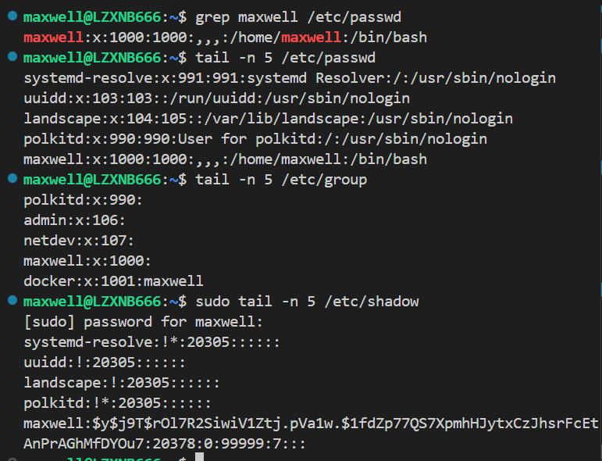
2. 用户安全管理（创建与修改）
本步骤练习如何创建用户、设置密码以及修改用户属性，理解用户管理的流程 。
- 创建新用户 testuser1，并使用 -m 选项为其创建主目录：
sudo useradd -m testuser1
- 为新用户 testuser1 添加备注信息（如“测试账户”），这有助于系统审计：
sudo usermod -c "Test User Account" testuser1
- 为新用户 testuser1 设置密码（系统会提示输入两次密码）：
sudo passwd testuser1
- 使用 id 命令验证用户创建情况，并使用 grep 确认备注信息已添加：
id testuser1
grep testuser1 /etc/passwd
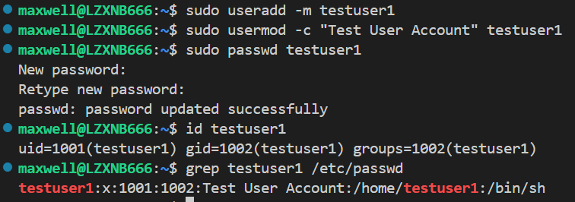
3. 组安全管理（创建、添加与移除）
本步骤练习组的创建、向组内添加成员以及从组中移除成员的操作 。
- 创建一个新的用户组，名为 projectA：
sudo groupadd projectA
- 在 /etc/group 文件中查找以确认组已创建：
grep projectA /etc/group
- 使用 usermod 命令，通过 -aG (append, Group) 选项将 testuser1 添加到 projectA 附加组：
sudo usermod -aG projectA testuser1
- 查看 testuser1 的信息，确认其已属于 projectA 组：
id testuser1
- （安全操作练习）将用户从组中移除（模拟权限回收）：
sudo gpasswd -d testuser1 projectA
- 再次查看 testuser1 的信息，确认其已从 projectA 组移除：
id testuser1
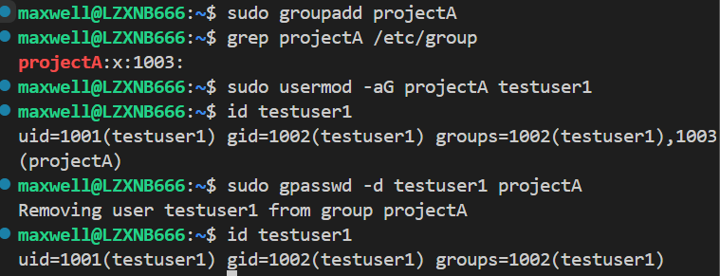
4. 密码安全与账户锁定
本步骤理解和配置密码的老化（aging）策略，并练习账户的锁定与解锁，这是应对账户入侵的重要手段 。
- 使用 chage -l (list) 命令查看 testuser1 当前的密码策略（默认为永不过期）：
sudo chage -l testuser1
- 使用 chage 命令设置严格的密码策略：
  - -M 60: 密码最长有效期60天
  - -W 10: 过期前10天开始警告
命令：sudo chage -M 60 -W 10 testuser1
- 再次查看 testuser1 的策略，确认设置已生效：
sudo chage -l testuser1
- （安全操作） 当怀疑账户异常时，立即锁定账户（Lock）：
sudo passwd -l testuser1
- 查看账户状态（Status），输出中应显示 "L" (Locked)：
sudo passwd -S testuser1
- （安全操作） 确认安全后，解锁账户（Unlock）：
sudo passwd -u testuser1
- 再次查看账户状态，输出中应恢复为 "P" (Password)：
sudo passwd -S testuser1
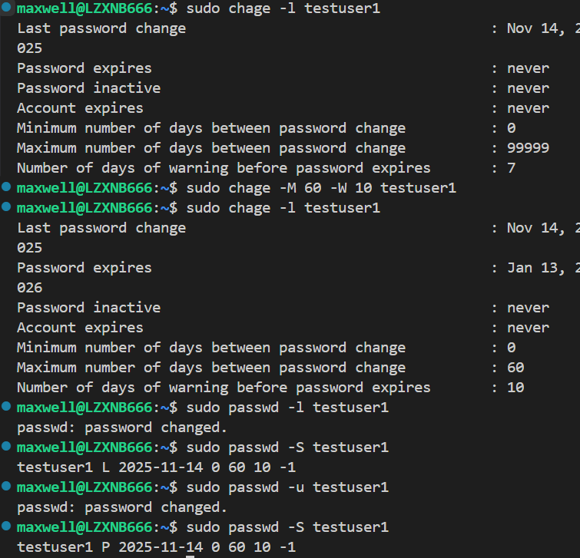
5. 清理实验环境
实验最后，删除创建的测试用户和组，保持系统清洁。
- 使用 userdel -r 命令删除用户 testuser1（-r 选项会一并删除其主目录）：
sudo userdel -r testuser1
- 使用 groupdel 命令删除用户组 projectA：
sudo groupdel projectA
- 验证删除结果（应无输出或提示无此用户）：
id testuser1
grep projectA /etc/group
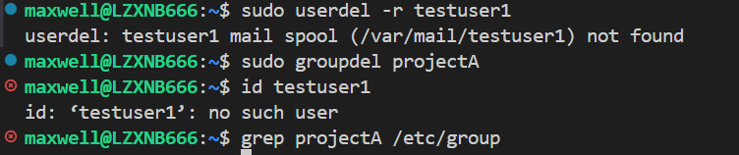

五、 遇到的问题及解决方法
问题1： 执行 useradd testuser1 时，系统提示 useradd: Permission denied。
解决方法： 忘记了创建用户是管理员操作。在命令前添加 sudo，输入密码后以 root 权限执行，问题就解决了（例如 sudo useradd -m testuser1）。

问题2： 使用 userdel testuser1 删除用户后，用 ls /home 查看，发现 testuser1 的主目录还在。
解决方法： 查了之后发现，userdel 命令默认不会删除用户的主目录。需要加上 -r 选项才行，正确的命令是 sudo userdel -r testuser1，这样就连同主目录一起删除了。

问题3： 在执行 sudo usermod -aG projectA testuser1 把用户添加到组后，我立刻用 id testuser1 查看，发现 projectA 组确实加上了。但我尝试用 groups testuser1 命令检查，输出里却没有 projectA 组。
解决方法： 一开始我以为没添加成功，但 id 命令又显示成功了。后来发现 groups 命令可能需要用户重新登录（或开启新会话）才能显示最新的组信息，而 id testuser1 是实时读取系统文件的，所以 id 命令的显示结果更准。

六、 实验总结
通过本次实验，我深入理解了Linux系统安全管理中关于用户（User）和组（Group）的核心概念 。
- 我熟练掌握了 useradd、passwd、usermod、userdel 等核心用户管理命令，以及 groupadd、groupdel、gpasswd 和 usermod -aG 等组管理命令的使用方法。
- 我通过实际查看 /etc/passwd、/etc/group 和 /etc/shadow 文件，直观地理解了Linux系统是如何存储用户信息、组归属以及密码哈希的，明白了 shadow 文件的权限设置对系统安全的重要性 。
我重点练习了 chage 命令来设置密码有效期，以及使用 passwd -l/-u 命令进行账户的紧急锁定与解锁。这些操作是系统管理员在面对潜在安全威胁（如弱密码、账户泄露）时的重要应对手段，从而强化了我的系统管理安全意识 。

